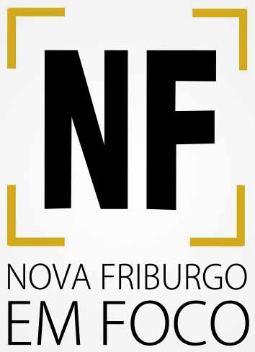
PROPOSTA NATAL SESC 2019
O Portal de Notícias Nova Friburgo Em Foco (http://www.novafriburgoemfoco.com.br/) tem mais de 10 milhões de acessos (Google Analytcs). É atualizado diariamente com informações relevantes de Nova Friburgo e Região. A Fan Page do portal é a maior de Nova Friburgo no setor de comunicação.
VALOR DA PROPOSTA: R$ 3.000.00 (três mil reais)
Tamanhos das peças publicitárias
1 - BANNER PRINCIPAL
Medida - 700 pixels de largura x 450 pixels de altura
2 - ESPAÇO LATERAL 1
Medida - 265 pixels x 320
3 - ESPAÇO LATERAL 2
Medida 265 pixels x 500
1 - As peças 265 x 320 e 265 x 500 serão incluídas nas páginas internas do portal ao lado das postagens jornalísticas, de forma diária e em quantidade ilimitada.
2 - Divulgação de matérias e releases do evento.
Nova Friburgo, 4 de dezembro de 2019.
Paulo Nader - Diretor Comercial
(22) 2523-8182/2010-2917 /WhatsApp:2299253-4753

